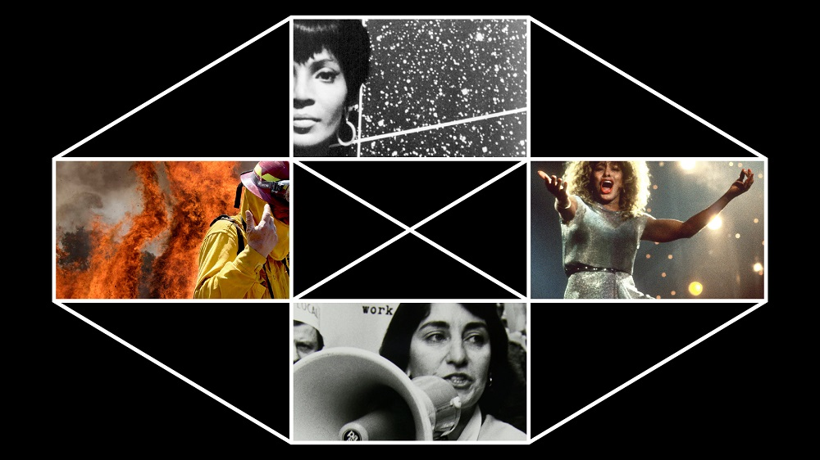

Αφιέρωμα στο Αμερικανικό Ντοκιμαντέρ
American Film Showcase
28 & 29 Απριλίου
Πνευματικό Κέντρο Δήμου Ιωαννιτών

Ο Δήμος Ιωαννίνων, σε συνεργασία με τη μη κερδοσκοπική εταιρεία Exile Room και με την υποστήριξη της Πρεσβείας των Η.Π.Α. στην Αθήνα, παρουσιάζει το American Film Showcase, μια επιλογή από μεγάλου μήκους ντοκιμαντέρ αμερικανικής παραγωγής τα οποία θα προβληθούν στο Πνευματικό Κέντρο Δήμου Ιωαννιτών στις 28 και τις 29 Απριλίου.

Η είσοδος θα είναι ελεύθερη για το κοινό, ενώ οι ταινίες θα προβληθούν με ελληνικούς υπότιτλους. Στο πλαίσιο του προγράμματος, θα πραγματοποιηθεί επίσης ένα τριήμερο κινηματογραφικό εργαστήριο για εφήβους στις 25, 26 & 27 Απριλίου, στο Πρότυπο Πειραματικό Γυμνάσιο Ζωσιμαίας Σχολής Ιωαννίνων,
αποκλειστικά για μαθητές του σχολείου.

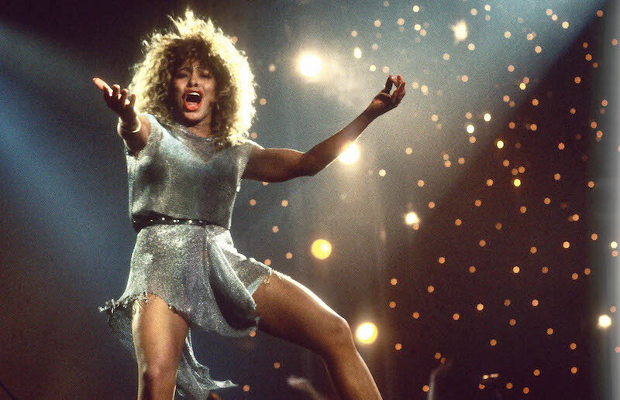
Η εκρηκτική Tina Turner στο ντοκιμαντέρ «Tina»

Η έναρξη των προβολών θα γίνει την Παρασκευή 28 Απριλίου στο Πνευματικό Κέντρο Δήμου Ιωαννιτών με το συναρπαστικό Tina, ένα εκρηκτικό μουσικό ντοκιμαντέρ που αναλαμβάνει να μας συστήσει από την αρχή τη μεγάλη ντίβα Tina Turner, την πρώτη μαύρη ροκ σταρ στην ιστορία της μουσικής! Παίρνοντας τη σκυτάλη από το δυναμικό αυτό γυναικείο πορτρέτο, το 9 με 5: Η Ιστορία Ενός Κινήματος ξεδιπλώνει το χρονικό του αγώνα για τα εργασιακά δικαιώματα των γυναικών τη δεκαετία του 1970, που αργότερα αποτυπώθηκε στη θρυλική χολιγουντιανή επιτυχία 9 to 5 με πρωταγωνίστριες τις εκπληκτικές Dolly Parton, Lily Tomlin και Jane Fonda. Η τελευταία συμμετέχει μάλιστα στο αποκαλυπτικό αυτό ντοκιμαντέρ, ενώνοντας τη φωνή της με τις πραγματικές ηρωίδες της επανάστασης!

Το Σάββατο 29 Απριλίου, μια άλλη μεγάλη μορφή της ποπ κουλτούρας της εποχής, η εμβληματική υποσμηναγός Uhura από το cult σύμπαν του τηλεοπτικού Star Trek, πρωταγωνιστεί στο Γυναίκα στο Διάστημα. Η ταινία ξετυλίγει τη δράση της ηθοποιού Nichelle Nichols μπροστά και πίσω από τις κάμερες, καθώς πρωτοστατεί στο πραγματικό πρόγραμμα επιστράτευσης της NASA που έστειλε για πρώτη φορά στο διάστημα εκπροσώπους από τις πιο παραγνωρισμένες εθνικές κοινότητες των ΗΠΑ. Το Αφιέρωμα στο Αμερικανικό Ντοκιμαντέρ θα κλείσει με Το Ανθρώπινο Στοιχείο, ένα συγκλονιστικό οικολογικό ντοκιμαντέρ με πρωταγωνιστή τον φωτογράφο και εξερευνητή James Balog, ο οποίος μέσω της τέχνης του μας καλεί να ξανασκεφτούμε τη θέση μας στον φυσικό κόσμο, καθώς και τις ευθύνες μας απέναντί του.

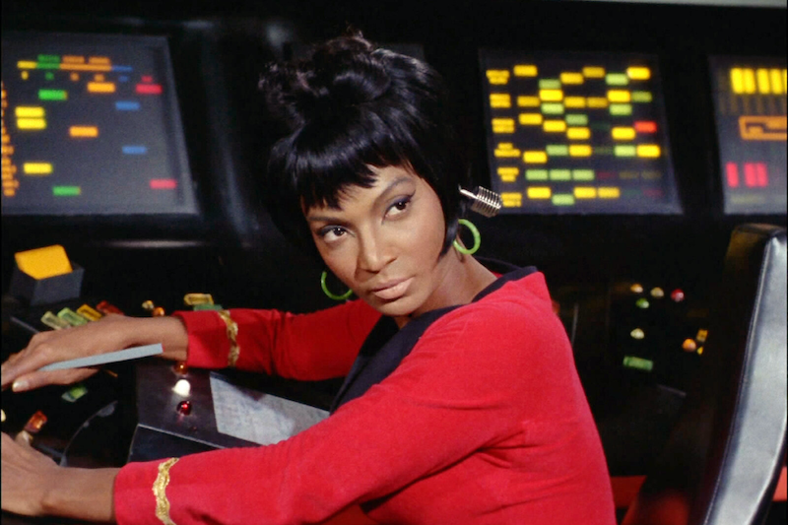
H Nichelle Nichols στο ρόλο της υποσμηναγού Uhura στο «Star Trek»

Το παράδειγμα του James Balog ενέπνευσε και το κινηματογραφικό εργαστήριο Σινεμά στη Λίμνη, που θα πραγματοποιηθεί από τις 25 έως τις 27 Απριλίου στο Πρότυπο Πειραματικό Γυμνάσιο Ζωσιμαίας Σχολής Ιωαννίνων. Κατά τη διάρκεια του εργαστηρίου, οι συμμετέχοντες θα μυηθούν στα μυστικά του κινηματογράφου από τους εκπαιδευτές Στέργιο Ντινόπουλο και Αρσινόη Πηλού, ενώ ταυτόχρονα θα μάθουν να βλέπουν μέσα από μια διαφορετική ματιά το ίδιο τους το περιβάλλον, στρέφοντας τις κάμερες στο σαγηνευτικό τοπίο της Λίμνης των Ιωαννίνων. To εργαστήριο τελεί υπό την Αιγίδα του Υπουργείου Παιδείας και Θρησκευμάτων.

Το American Film Showcase – Αφιέρωμα στο Αμερικανικό Ντοκιμαντέρ διοργανώνεται από την Πρεσβεία των Η.Π.Α. στην Αθήνα και το Exile Room, σε συνεργασία με τη Διεύθυνση Εκπαιδευτικών και Πολιτιστικών Υποθέσεων του Αμερικανικού Υπουργείου Εξωτερικών και το Πανεπιστήμιο της Νότιας Καλιφόρνια (USC).

ΠΡΟΓΡΑΜΜΑ ΠΡΟΒΟΛΩΝ

Παρασκευή 28 Απριλίου

>> 20:00 Tina
2021 | ΗΠΑ | 118'
Σκηνοθεσία: Daniel Lindsay, T.J. Martin
Η ταινία χτυπάει την πόρτα της 79χρονης πλέον Tina, στην έπαυλή της στην Ελβετία, ζητώντας της να διηγηθεί την καταραμένη ιστορία της για μια τελευταία φορά. Αυτό που προκύπτει είναι το χορταστικό χρονικό της γέννησης της πρώτης μαύρης ροκ σταρ στην ιστορία της μουσικής.
Δείτε το τρέιλερ ΕΔΩ

>> 22:00 9 με 5: Η Ιστορία Ενός Κινήματος (9to5: The Story of a Movement)
2020 | ΗΠΑ | 89'
Σκηνοθεσία: Steven Bognar, Julia Reichert
Πριν το Χόλιγουντ το μετατρέψει σε κινηματογραφική επιτυχία με τις Jane Fonda, Lily Tomlin και Dolly Parton, το «9 με 5» ήταν ένα επαναστατικό γυναικείο εργατικό κίνημα. Η ταινία ακολουθεί τις γυναίκες που τα ξεκίνησαν όλα, αλλάζοντας τις συνθήκες εργασίας μας μια για πάντα!
Δείτε το τρέιλερ ΕΔΩ

Σάββατο 29 Απριλίου

>> 20:00 Γυναίκα στο Διάστημα (Woman in Motion)
2019 | ΗΠΑ | 96'
Σκηνοθεσία: Todd Thompson
Τι κάνει η NASA όταν δεν βρίσκει επιστήμονες, μηχανικούς και αστροναύτες για το διαστημικό της πρόγραμμα; Προσλαμβάνει την υποσμηναγό Ουχούρα από το cult σύμπαν του τηλεοπτικού «Star Trek» για να τους στρατολογήσει! Κι αυτό ακριβώς και έκανε το 1977 η ηθοποιός και τραγουδίστρια Nichelle Nichols, μια από τις πιο αναγνωρίσιμες μορφές της αμερικανικής τηλεόρασης τότε.
Δείτε το τρέιλερ ΕΔΩ

>> 22:00 Το Ανθρώπινο Στοιχείο (The Human Element)
2018 | ΗΠΑ, Ισλανδία | 80'
Σκηνοθεσία: Matthew Testa
Για τέσσερις δεκαετίες, ο φωτογράφος και εξερευνητής James Balog έχει στρέψει το φακό του στην περίπλοκη σχέση ανάμεσα στον άνθρωπο και τη φύση. Από πανοραμικά μωσαϊκά με υπεραιωνόβια δέντρα, μέχρι υπό εξαφάνιση ζώα που ποζάρουν αινιγματικά στο studio του, ο Balog μάς προσκαλεί να ξανασκεφτούμε τη θέση μας στον φυσικό κόσμο, καθώς και τις ευθύνες μας απέναντί του.
Δείτε το τρέιλερ ΕΔΩ

>> ΑΝΑΛΥΤΙΚΟ ΠΡΟΓΡΑΜΜΑ ΕΔΩ
>> ΦΩΤΟΓΡΑΦΙΕΣ ΤΑΙΝΙΩΝ ΕΔΩ
>> POSTER ΕΚΔΗΛΩΣΗΣ ΕΔΩ

Πνευματικό Κέντρο Δήμου Ιωαννιτών
Διεύθυνση: Αγίας Μαρίνας 55, Ιωάννινα
Τηλ: 2651083940
Πληροφορίες: pkdi.gr | exile.gr

ΔΙΟΡΓΑΝΩΣΗ

ΜΕ ΤΗ ΣΥΝΕΡΓΑΣΙΑ
